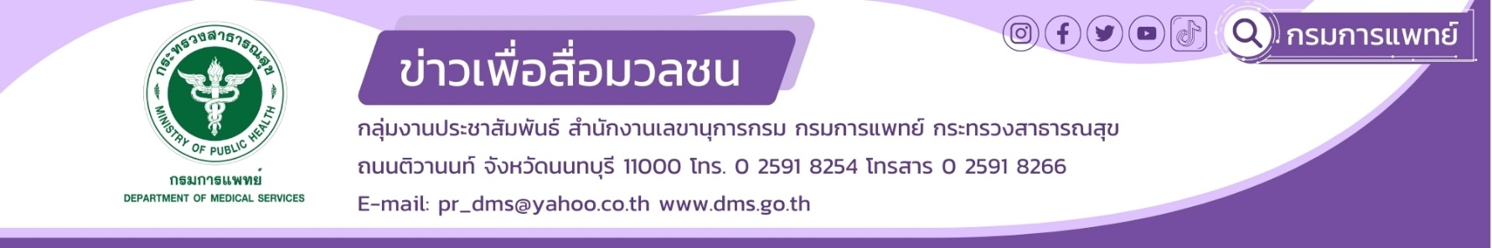

รมว.สธ.ห่วงสถานการณ์ผู้ป่วยดื่มเหล้าเถื่อนในกรุงเทพฯ ยังพบผู้ป่วยเพิ่มขึ้น ย้ำเจ้าหน้าที่และทุกฝ่าย
ช่วยสื่อสารและแจ้งเตือนประชาชนที่ดื่มเหล้าเถื่อน หากพบอาการผิดปกติรีบพบแพทย์ทันที

นายสมศักดิ์ เทพสุทิน รัฐมนตรีว่าการกระทรวงสาธารณสุข กล่าวว่า จากการรายงานสถานการณ์ผู้ป่วยหลายรายเข้าโรงพยาบาลพร้อมกัน เนื่องจากดื่มสุราเถื่อน โดยศูนย์ปฏิบัติการ ณ โรงพยาบาลนพรัตนราชธานี พบผู้ป่วยเริ่มเข้ารับการรักษาตัวในโรงพยาบาลต่างๆ ตั้งแต่วันที่ 22 สิงหาคม 2567 จนถึงขณะนี้ (วันที่ 29 สิงหาคม2567) รวม 42 ราย มีผู้เสียชีวิต 6 ราย โดยกระทรวงสาธารณสุขได้เร่งการทำงานเชิงรุก สำรวจชุมชนเพื่อค้นหาเหยื่อที่ดื่มเหล้าเถื่อนเพื่อเร่งการเข้าถึงความช่วยเหลือ ซึ่งเป็นการประสานความร่วมมือกับหน่วยงานต่างๆ ทั้งในและนอกสังกัดกระทรวงสาธารณสุข ที่เกี่ยวข้องในพื้นที่กรุงเทพตะวันออก เพื่อให้วางแผนการรักษามีประสิทธิภาพและรวดเร็ว ลดการป่วยหนักและเสียชีวิต ซึ่งผู้ป่วยกลุ่มดังกล่าวอยู่ระหว่างการดูแลรักษาของแพทย์ พยาบาลในหน่วยงานสังกัดกรมการแพทย์ กรุงเทพมหานคร และโรงพยาบาลเอกชน โดยสั่งการเจ้าหน้าที่แจ้งเตือนให้ความรู้ประชาชนห้ามการดื่มเหล้าเถื่อน หากพบอาการผิดปกติรีบพบแพทย์ทันที หากมีอาการผิดปกติปรึกษาสายด่วน โทร. 0-2548-2300 ตลอด 24 ชม.

ศูนย์ปฏิบัติการฯ โรงพยาบาลนพรัตนราชธานี ได้มีการบูรณาการเจ้าหน้าที่ที่เกี่ยวข้องลงพื้นที่แจ้งเตือนไปยังประชาชนห้ามบริโภคเหล้าเถื่อน เนื่องจากไม่รู้เหล้าเถื่อนที่ดื่มนั้นรับมาจากแหล่งใด ส่วนชาวต่างชาติหากมีการอาการให้มาพบแพทย์ได้เลย ยืนยันว่าไม่ถูกดำเนินคดี ให้รีบมารักษาตัว โดยสามารถยื่นขอสิทธิ์เข้าการรักษาได้ ถ้ามัวช้าอาจถึงขั้นเสียชีวิตได้ ถ้าในพื้นที่ใกล้บ้านมีผู้ดื่มเหล้าเถื่อน และมีอาการให้รีบแจ้งจะได้รักษาได้ทันที บางคนพยายามรักษาตัวเองที่บ้านด้วยวิธีการต่างๆ อาจเป็นความเชื่อที่ไม่ถูกต้องและยิ่งเพิ่มอันตรายจากความล่าช้า ดังนั้น ขอให้ประชาชนสงสัยว่าดื่มเหล้าเถื่อน และพบว่ามีอาการมึนเวียนศีรษะ ปวดท้อง คลื่นไส้อาเจียนรุนแรง หอบเหนื่อย ตาพร่ามัว มีอาการตามองไม่เห็นหรือมองเห็นผิดปกติทั้งสองข้าง อาจมีอาการชักเกร็งกระตุกทั้งตัว ซึม ควรรีบพบแพทย์ทันที โดยได้มีการจัดเจ้าหน้าที่คัดกรองผู้ป่วยใน 3 โรงพยาบาล คือ โรงพยาบาลนพรัตนราชธานี โรงพยาบาลเวชการุณย์รัศมิ์ โรงพยาบาลรัตนประชารักษ์ หรือโทรปรึกษาอาการได้ที่ โรงพยาบาลนพรัตนราชธานี

**********************

#กรมการแพทย์ #สุราเป็นพิษ #สุราเถื่อน
ขอขอบคุณ 29 สิงหาคม 2567

